**SUMMER CAMP CHEERLEDING 2025**

Dal 13 Luglio al 19 Luglio 2025

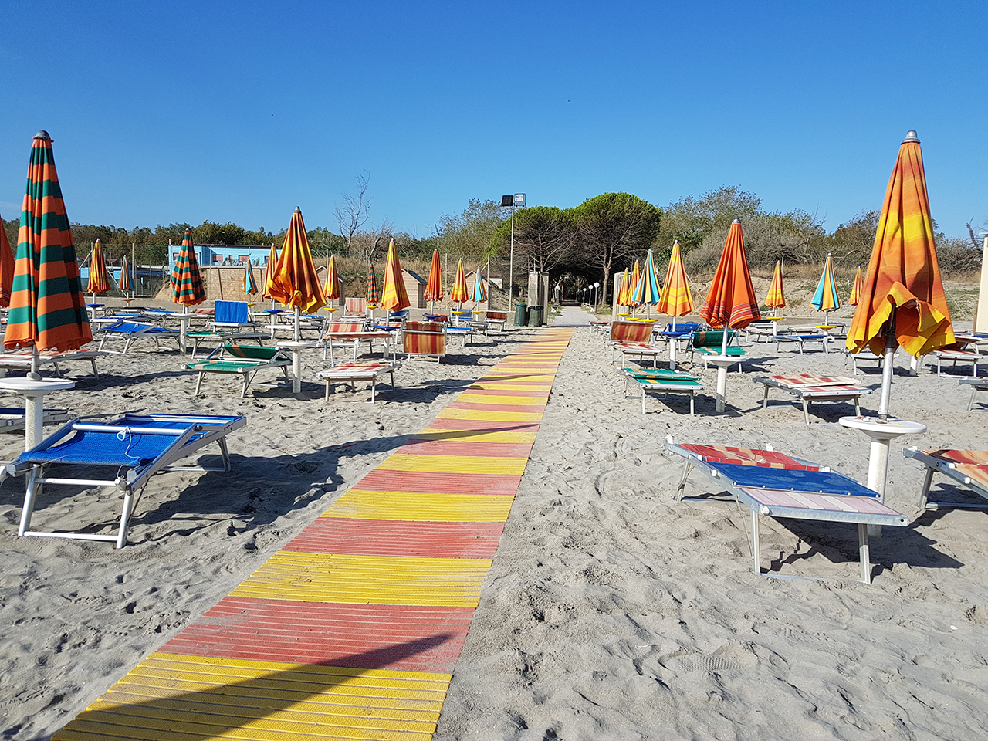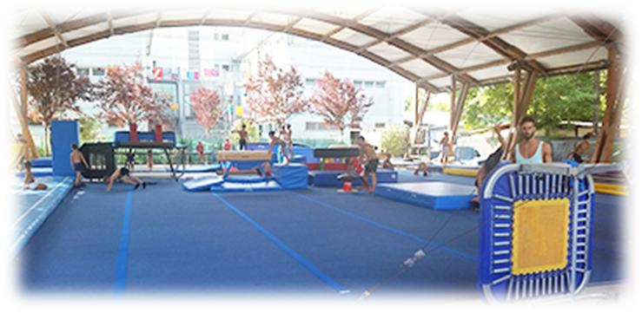

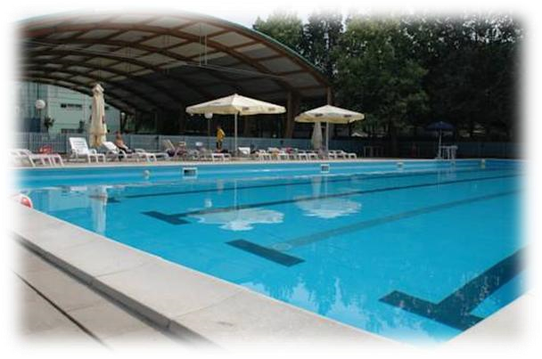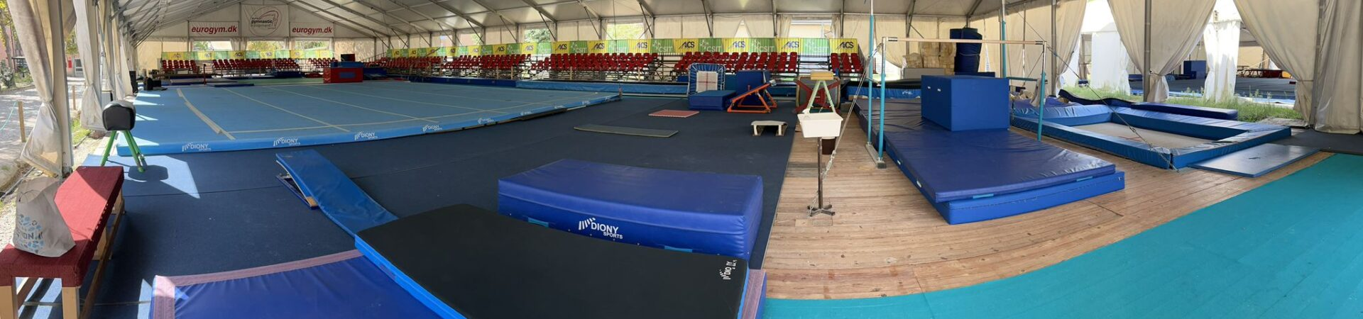

**Prenotati per una settimana di vacanza**

**sportiva all’insegna del divertimento e della crescita tecnica**

La Federazione organizza, un camp di Cheerleading presso l’Accademia Acrobatica di Cesenatico.

**I Corsi** saranno organizzati in moduli teorici e pratici in relazione al numero di iscritti partecipanti ed avranno come obbiettivo la conoscenza e lo studio delle parti indispensabili e di base per le varie specialità della disciplina Cheerleading.

**Il Camp**, riservato ad atleti/e di qualunque livello sarà specificatamente pratico e sviluppato in allenamenti di 2,5 ore alla mattina e 2,5 ore al pomeriggio effettuati in palestre altamente specializzate ed attrezzate, ed avrà come obbiettivo lo sviluppo delle conoscenze delle tecniche individuali e l’apprendimento corretto degli elementi richiesti.

A tutti/e i/le partecipanti sarà rilasciato attestato di partecipazione.

**LOCALITA’**: Villaggio dell’Accademia – Cesenatico

**PROGRAMMA**

Arrivo dei partecipanti il giorno 13 Luglio 2025.

Lezioni a partire dalle 14.30 del pomeriggio del 13 Luglio.

Partenza dei partecipanti dopo il pranzo del 19 Luglio.

Alloggio presso il Villaggio dell’Accademia, in camere con bagno, con formula “pensione completa”, con inizio dalla cena della Domenica 13 Luglio fino al pranzo del Sabato 19 Luglio .

✔Utilizzo delle **STRUTTURE PRIVATE** (piscine interne all'Accademia e spiaggia privata)

e delle numerose attrezzature sportive di cui dispone l’ACCADEMIA ACROBATICA.

Trasporto in orari diurni da e per la stazione F.S. di Cesenatico gratis.

**Docenti**: I tecnici saranno a disposizione di tutti i corsisti per la discussione e la risoluzione delle problematiche specifiche presentate dai singoli partecipanti.

I Docenti dei Corsi sono:

Alessandro Stecchi e Valentina Cantini.

**Partecipazione** : La partecipazione agli allenamenti è subordinata al possesso (per gli atleti) del certificato medico di non controindicazione all’attività sportiva e assicurazione personale o tramite il proprio Club da presentare all’arrivo.

**COSTO** : **€. 375** tutto compreso in camera standard ad atleta.

**€. 415** tutto compreso in camera superior ad atleta.

I Tecnici con al seguito almeno 15 atleti, costo del soggiorno in camera standard € 290 e € 330 in camera superior.)

Per Info: [infocheercampfisac@gmail.com](mailto:infocheercampfisac@gmail.com)

Moduli di prenotazione ed iscrizione : [direzione@villaggioaccademia.it](mailto:direzione@villaggioaccademia.it)

*Termine ultimo per le iscrizioni : 30 aprile (fino a esaurimento dei posti)*

**…NON PERDERTI L’OCCASIONE DI VIVERE UNA**

**SETTIMANA DI CRESCITA TECNICA E DIVERTIMENTO…**

IPresidente

(Bianchi Cesare)